


หน่วยการเรียนรู้ที่ 1 ความสำคัญของพระพุทธศาสนา
และพุทธประวัติ

เวลาเรียน 3 ชั่วโมง


แผนผังการเรียนรู้แบบบูรณาการ

สุขศึกษาและพลศึกษา
• เกมตอบได้ให้ดาว 5 ดวง

ภาษาไทย
• การพูดสนทนา การพูดแสดงความคิดเห็นและการพูดนำเสนอ

การงานอาชีพและเทคโนโลยี
• การจัดป้ายนิเทศ

ความสำคัญของพระพุทธศาสนา
และพุทธประวัติ


ตัวชี้วัด

1. บอกความสำคัญของพระพุทธศาสนาหรือศาสนาที่ตนนับถือ (ส 1.1 ป.2/1)
2. สรุปพุทธประวัติตั้งแต่ประสูติจนถึงการออกผนวชหรือประวัติศาสดาที่ตนนับถือตามที่กำหนด
(ส 1.1 ป.2/2)

หน่วยการเรียนรู้ที่ 1 ความสำคัญของพระพุทธศาสนาและพุทธประวัติ
แผนการจัดการเรียนรู้ที่ 1
เรื่อง พระพุทธศาสนาเป็นเอกลักษณ์ของชาติไทย

ชั้นประถมศึกษาปีที่ 2 เวลาเรียน 1 ชั่วโมง
มาตรฐานการเรียนรู้และตัวชี้วัด

มาตรฐานการเรียนรู้
มาตรฐาน ส 1.1 รู้และเข้าใจประวัติ ความสำคัญ ศาสดา หลักธรรมของพระพุทธศาสนาหรือศาสนา
ที่ตนนับถือและศาสนาอื่น มีศรัทธาที่ถูกต้อง ยึดมั่น และปฏิบัติตามหลักธรรม
เพื่ออยู่ร่วมกันอย่างสันติสุข
ตัวชี้วัด
ส 1.1 ป.2/1 บอกความสำคัญของพระพุทธศาสนาหรือศาสนาที่ตนนับถือ

จุดประสงค์การเรียนรู้
1. อธิบายความสำคัญของพระพุทธศาสนาที่เป็นเอกลักษณ์ของชาติไทย (K)
2. วิเคราะห์เอกลักษณ์ของชาติไทยที่มีรากฐานมาจากพระพุทธศาสนา (P)
3. ชื่นชมและเห็นคุณค่าของพระพุทธศาสนาที่เป็นเอกลักษณ์ของชาติไทย (A)

สาระสำคัญ

พระพุทธศาสนามีความสำคัญต่อสังคมไทย เพราะเป็นเอกลักษณ์ของชาติไทยและเป็นรากฐาน
ของวัฒนธรรมไทยในด้านต่าง ๆ


สาระการเรียนรู้

พระพุทธศาสนาเป็นเอกลักษณ์ของชาติไทย


สมรรถนะสำคัญของผู้เรียน

1. ความสามารถในการสื่อสาร
2. ความสามารถในการคิด
3. ความสามารถในการแก้ปัญหา
4. ความสามารถในการใช้ทักษะชีวิต
5. ความสามารถในการใช้เทคโนโลยี


คุณลักษณะอันพึงประสงค์

1. รักชาติ ศาสน์ กษัตริย์
2. รักความเป็นไทย


คำถามสำคัญ

นักเรียนจะสืบทอดเอกลักษณ์ของชาติไทยที่มีรากฐานมาจากพระพุทธศาสนาอย่างไร


การจัดกิจกรรมการเรียนรู้


ขั้นสังเกต รวบรวมข้อมูล (Gathering)
• • • • • • • • • • • • • • • • •

1. นักเรียนสังเกตภาพเกี่ยวกับเอกลักษณ์ที่สำคัญของชาติไทย ดังตัวอย่าง
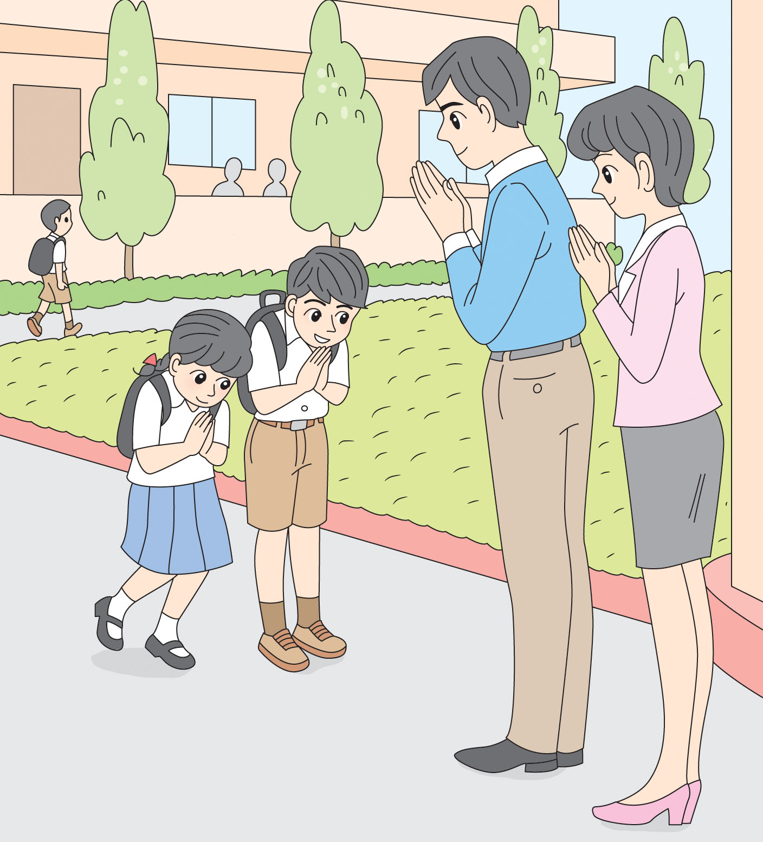
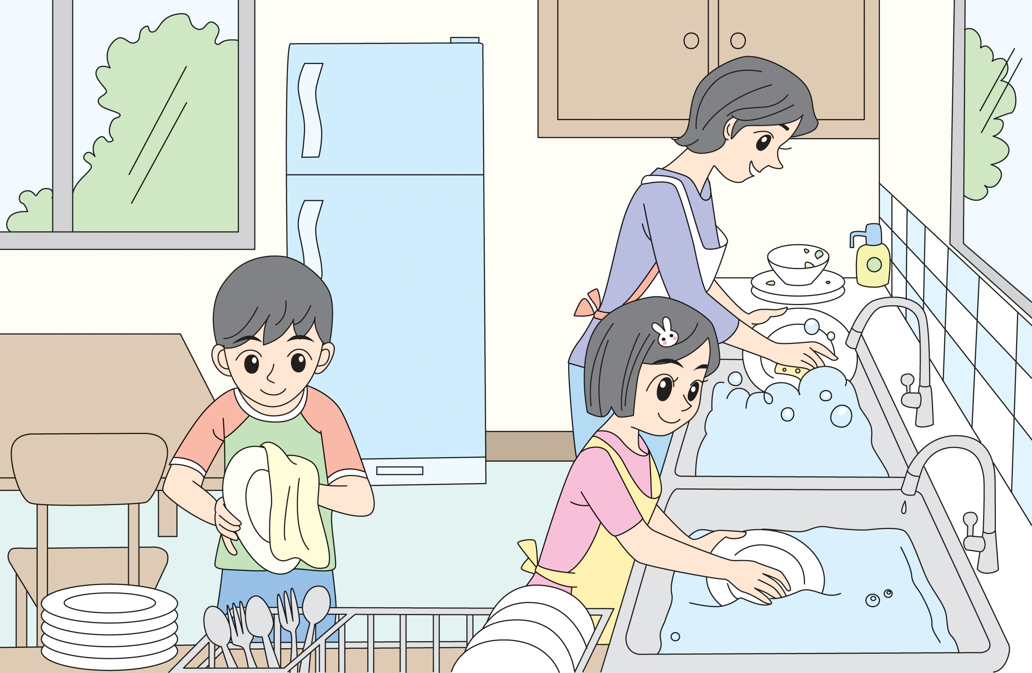
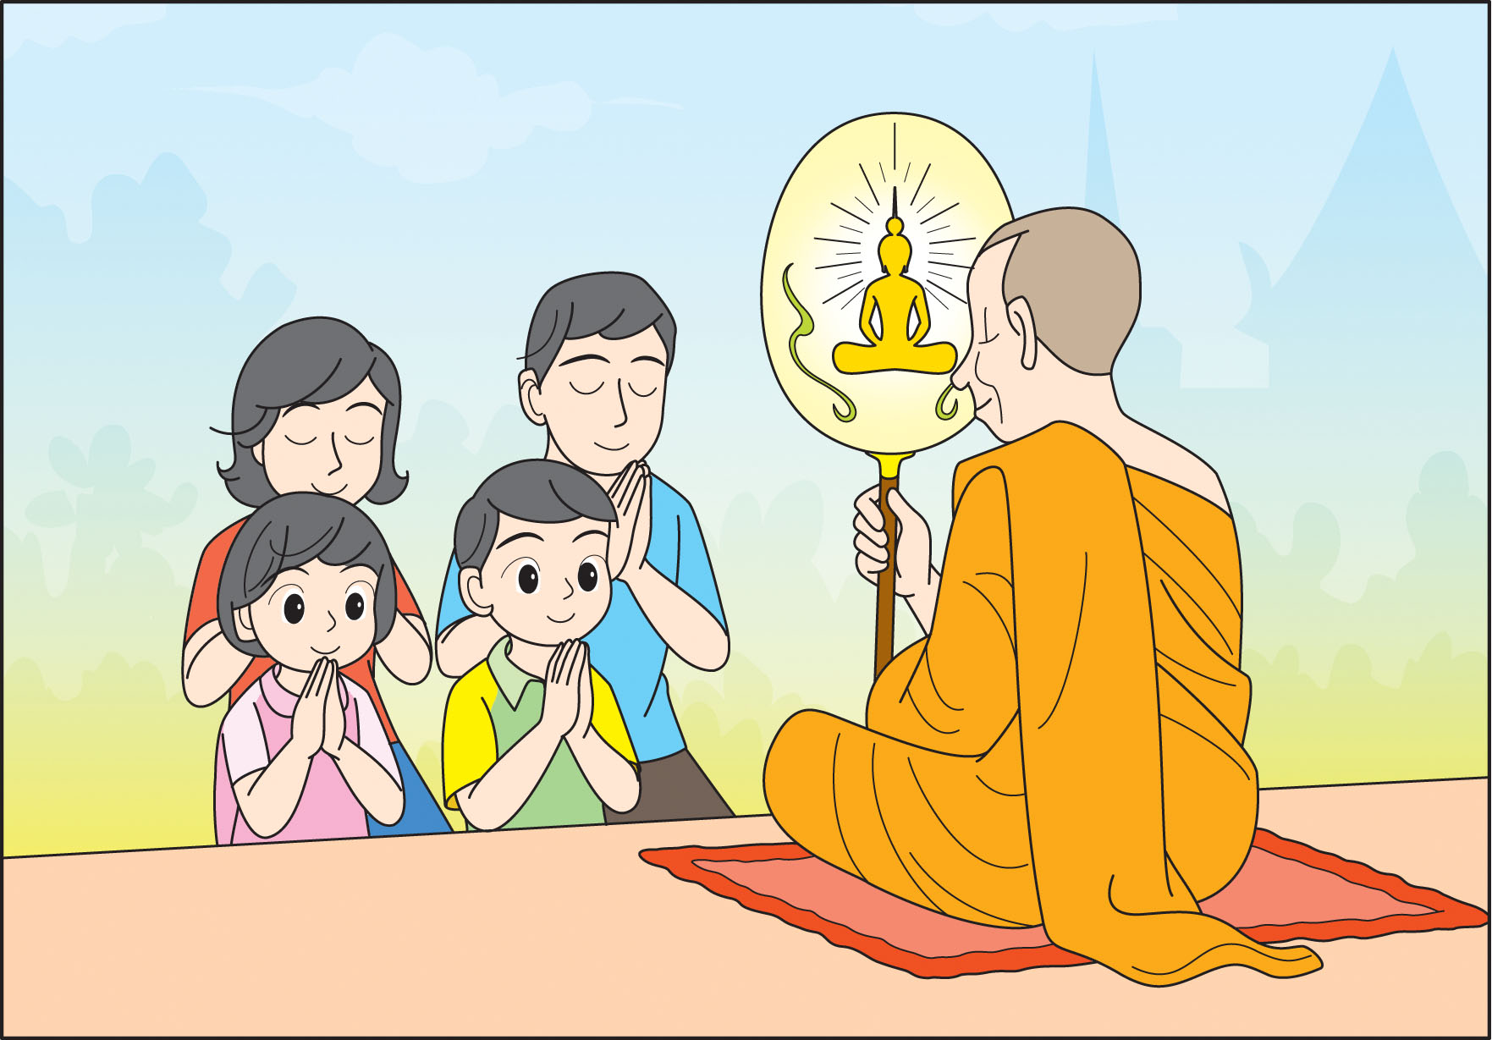

จากนั้นร่วมกันสนทนา แล้วตอบคำถาม ดังนี้
• ภาพดังกล่าวคือภาพอะไร
(การไหว้ผู้ใหญ่ การช่วยพ่อแม่ทำงานบ้าน การทำบุญตักบาตร/ฟังเทศน์)
• นักเรียนเคยปฏิบัติเหมือนบุคคลในภาพหรือไม่ อย่างไร
(ตัวอย่างคำตอบ เคยปฏิบัติ เคยไหว้พ่อกับแม่ก่อนและหลังไปโรงเรียนทุกวัน และไหว้
เมื่อรับสิ่งของจากผู้ใหญ่)
• การปฏิบัติดังกล่าวส่งผลดีต่อนักเรียนอย่างไร
(ตัวอย่างคำตอบ ได้รับคำชื่นชมจากผู้ใหญ่ว่ามีความนอบน้อม อ่อนน้อมถ่อมตน
ผู้ใหญ่รักใคร่และเอ็นดู)
• นักเรียนคิดว่าเอกลักษณ์ดังกล่าวเกี่ยวข้องกับพระพุทธศาสนาอย่างไร
(ตัวอย่างคำตอบ พระพุทธศาสนาเป็นรากฐานของการเกิดวัฒนธรรมที่ดีงาม ทำให้สังคม
อยู่ร่วมกันอย่างมีความสุข)

2. นักเรียนฟังนิทาน เรื่อง ขนมเค้กจอมซ่ากับโดนัตช็อกโกแลต ดังนี้

ณ ร้านขนมหวานแห่งหนึ่ง มีขนมอยู่มากมาย ไม่ว่าจะเป็นขนมเค้ก
โดนัตช็อกโกแลต ขนมปัง คุกกี้ ในทุกวันขนมเค้กจะชอบไปอวดความสวยงาม
ของตนกับเพื่อน ๆ ขนมด้วยกัน และมักจะพูดจาดูถูกเยาะเย้ยขนมอื่นอยู่เสมอ โดยเฉพาะโดนัตช็อกโกแลตที่มีสีดำทั้งตัว แต่โดนัตช็อกโกแลตก็ไม่เคยตอบโต้
และโกรธเลย เพราะว่าตนเลือกเป็นอย่างอื่นไม่ได้ อยู่มาวันหนึ่งขนมเค้กลื่นล้ม
ใส่น้ำหวานเลอะมอมแมม ไม่มีใครช่วยนอกจากโดนัตช็อกโกแลตเท่านั้น ทำให้ขนมเค้กรู้สึกผิดและซึ้งในน้ำใจจึงกล่าวขอโทษและขอบคุณโดนัตช็อกโกแลตด้วยความจริงใจ จากนั้นขนมเค้กก็เลิกทำนิสัยไม่ดีและเป็นที่รักของเพื่อนขนมด้วยกัน

จากนั้นนักเรียนร่วมกันสนทนา แล้วตอบคำถาม ดังนี้
• นักเรียนคิดว่า การแสดงออกไม่ดีกับผู้อื่นจะทำให้เกิดผลอย่างไร
(ตัวอย่างคำตอบ ทำให้เพื่อน ๆ ไม่รัก และไม่มีใครช่วยเหลือเมื่อเกิดปัญหาหรือได้รับ
ความเดือดร้อน)
• ถ้าสังคมเรามีคนเหมือนขนมเค้กอยู่มากจะทำให้สังคมเป็นอย่างไร
(ตัวอย่างคำตอบ จะทำให้เกิดความขัดแย้งที่จะนำมาสู่การทะเลาะวิวาท ทำให้สังคม
ไม่มีความสุข)
• ถ้าสังคมเรามีคนเหมือนโดนัตช็อกโกแลตอยู่มากจะทำให้สังคมเป็นอย่างไร
(ตัวอย่างคำตอบ สังคมเกิดความสงบสุข ช่วยเหลือและมีน้ำใจต่อกัน)
• นิทานเรื่องนี้ให้ข้อคิดกับนักเรียนอย่างไร
(ตัวอย่างคำตอบ การรู้จักให้อภัยผู้อื่น มีน้ำใจ มีเมตตา จะทำให้อยู่ร่วมกับผู้อื่นได้
อย่างมีความสุข)
3. นักเรียนศึกษาและรวบรวมข้อมูลเกี่ยวกับพระพุทธศาสนาเป็นเอกลักษณ์ของชาติไทย
จากหนังสือเรียนและแหล่งการเรียนรู้อื่น ๆ เพิ่มเติม


ขั้นคิดวิเคราะห์และสรุปความรู้ (Processing) (Gathering)
• • • • • • • • • • • • • • • • • • • •

4. นักเรียนร่วมกันวิเคราะห์เอกลักษณ์ที่สำคัญของชาติไทยที่มีรากฐานมาจากพระพุทธศาสนา
โดยสรุปคำตอบของนักเรียนเป็นแผนภาพความคิดบนกระดาน ดังตัวอย่าง
อุ้มพระดำน้ำ

ยี่เป็ง

ตักบาตรดอกไม้

บวชลูกแก้ว

ตักบาตรเทโว

ภาคเหนือ
ภาคกลาง
ทำขวัญข้าว

การแสดงออกโดยความเคารพอ่อนน้อม
การกราบ การไหว้
ที่ถูกต้อง
บุญผะเหวด

ภาคตะวันออก
เฉียงเหนือ
ประเพณี
วัฒนธรรม
ทอดกฐิน

การพูดจาทักทายด้วยวาจาสุภาพ

เอกลักษณ์ที่สำคัญ
ของชาติไทยที่มีรากฐานมาจากพระพุทธศาสนา
แห่เทียนพรรษา

ภาคใต้
การอุปสมบท (การบวช)
สารทเดือนสิบ

แห่ผ้าขึ้นธาตุ

ทานไฟ

อุปนิสัย
วิถีชีวิต
การทำบุญ
วันคล้ายวันเกิด

การทำบุญ
ขึ้นบ้านใหม่
การให้อภัย

ซื่อสัตย์สุจริต

มีความเมตตากรุณา

5. นักเรียนแบ่งกลุ่มยกตัวอย่างเอกลักษณ์ที่สำคัญของไทยที่แตกต่างจากชาติอื่นมา 1 ตัวอย่าง วิเคราะห์ความสำคัญ ผลที่เกิดขึ้นต่อตนเอง ต่อสังคมและประเทศชาติ โดยสรุปคำตอบเป็นแผนภาพความคิด ดังตัวอย่าง
การกราบ การไหว้
เอกลักษณ์ของไทยที่แตกต่างจากชาติอื่น

ผลที่เกิดขึ้นต่อตนเอง

เมื่อปฏิบัติจะได้รับความเอ็นดูจากผู้ใหญ่ ได้รับคำชื่นชมว่าเป็นคนมีสัมมาคารวะ

ความสำคัญ
เป็นการแสดงถึงความมีสัมมาคารวะและการให้เกียรติซึ่งกันและกัน การไหว้เป็นการแสดงมิตรภาพ มิตรไมตรีที่เป็นขนบธรรมเนียมประเพณีอันดีงามของไทย ซึ่งถือเป็นเอกลักษณ์
ในการแสดงออกถึงความเป็นไทยอย่างชัดเจน

ผลที่เกิดขึ้นต่อสังคมและประเทศชาติ

เป็นการแสดงออกถึงวัฒนธรรมไทย
ที่ดีงาม บ่งบอกความเป็นไทยได้อย่างชัดเจน

กิจกรรมนี้สร้างเสริมค่านิยมหลัก 12 ประการ ด้านมีระเบียบวินัย เคารพผู้ใหญ่

6. นักเรียนคิดประเมินเพื่อเพิ่มคุณค่า แล้วสรุปเป็นความคิดรวบยอด โดยใช้คำถาม ดังนี้
• นักเรียนจะสืบทอดเอกลักษณ์ของชาติไทยที่มีรากฐานมาจากพระพุทธศาสนาอย่างไร
(ตัวอย่างคำตอบ ปฏิบัติตามวัฒนธรรมไทยให้ถูกต้อง)


ขั้นปฏิบัติและสรุปความรู้หลังการปฏิบัติ (Applying and Constructing the Knowledge)
• • • • • • • • • • • • • • • • • • • • • • • • • • • • • • • • • • • • • • • • •

7. นักเรียนยกตัวอย่างเอกลักษณ์ของชาติไทยที่เกี่ยวข้องกับพระพุทธศาสนามา 1 ตัวอย่าง
แล้วตอบคำถามลงในชิ้นงานที่ 1 เรื่อง พระพุทธศาสนาเป็นเอกลักษณ์ของชาติไทย
8. นักเรียนตรวจสอบความถูกต้องและความเรียบร้อยของชิ้นงาน หากพบข้อผิดพลาดควรปรับปรุงแก้ไขให้ถูกต้อง
9. นักเรียนร่วมกันสรุปสิ่งที่เข้าใจเป็นความรู้ร่วมกัน ดังนี้
พระพุทธศาสนามีความสำคัญต่อสังคมไทย เพราะเป็นเอกลักษณ์ของชาติไทยและเป็นรากฐานของวัฒนธรรมในด้านต่าง ๆ


ขั้นสื่อสารและนำเสนอ (Applying the Communication Skill)
• • • • • • • • • • • • • • • • • • • • • • • • • • • •


10. นักเรียนนำเสนอชิ้นงาน เรื่อง พระพุทธศาสนาเป็นเอกลักษณ์ของชาติไทย หน้าชั้นเรียน
กิจกรรมนี้สร้างเสริมทักษะศตวรรษที่ 21 ด้านการสื่อสาร

11. นักเรียนร่วมกันอภิปรายสรุปเกี่ยวกับวิธีการทำงานให้เห็นการคิดเชิงระบบและวิธีการทำงาน
ที่มีแบบแผน


ขั้นประเมินเพื่อเพิ่มคุณค่าบริการสังคมและจิตสาธารณะ (Self-Regulating)
• • • • • • • • • • • • • • • • • • • • • • • • • • • • • • • •

12. นักเรียนนำชิ้นงานของตนเองไปจัดป้ายนิเทศ เพื่อเผยแพร่เอกลักษณ์ของชาติไทยที่มีรากฐาน
มาจากพระพุทธศาสนาแก่ผู้พบเห็น
13. นักเรียนประเมินตนเอง โดยเขียนแสดงความรู้สึกหลังการเรียน ในประเด็นต่อไปนี้
• สิ่งที่นักเรียนได้เรียนรู้ในวันนี้คืออะไร
• นักเรียนมีส่วนร่วมกิจกรรมในกลุ่มมากน้อยเพียงใด
• เพื่อนนักเรียนในกลุ่มมีส่วนร่วมกิจกรรมในกลุ่มมากน้อยเพียงใด
• นักเรียนพอใจกับการเรียนในวันนี้หรือไม่ เพียงใด
• นักเรียนจะนำความรู้ที่ได้นี้ไปใช้ให้เกิดประโยชน์แก่ตนเอง ครอบครัว และสังคมทั่วไป
ได้อย่างไร
จากนั้นแลกเปลี่ยนตรวจสอบขั้นตอนการทำงานทุกขั้นตอนว่าจะเพิ่มคุณค่าไปสู่สังคม
เกิดประโยชน์ต่อสังคมให้มากขึ้นกว่าเดิมในขั้นตอนใดบ้าง สำหรับการทำงานในครั้งต่อไป

สื่อการเรียนรู้/แหล่งการเรียนรู้

1. หนังสือเรียน รายวิชาพื้นฐาน พระพุทธศาสนา ชั้นประถมศึกษาปีที่ 2
ของสถาบันพัฒนาคุณภาพวิชาการ (พว.)
2. ภาพเอกลักษณ์ที่สำคัญของชาติไทย
3. นิทาน เรื่อง ขนมเค้กจอมซ่ากับโดนัตช็อกโกแลต
4. แหล่งการเรียนรู้ทั้งภายในและภายนอกโรงเรียน

การประเมินการเรียนรู้

1. ประเมินความรู้ เรื่อง พระพุทธศาสนาเป็นเอกลักษณ์ของชาติไทย (K) ด้วยแบบทดสอบ
2. ประเมินกระบวนการทำงานกลุ่ม (P) ด้วยแบบประเมิน
3. ประเมินชิ้นงาน เรื่อง พระพุทธศาสนาเป็นเอกลักษณ์ของชาติไทย (P) ด้วยแบบประเมิน
4. ประเมินคุณลักษณะอันพึงประสงค์ ด้านรักชาติ ศาสน์ กษัตริย์ รักความเป็นไทย (A)
ด้วยแบบประเมิน


แบบประเมินตามสภาพจริง (Rubrics)

แบบประเมินกระบวนการทำงานกลุ่ม
รายการการประเมิน | ระดับคุณภาพ
รายการการประเมิน | 4 | 3 | 2 | 1
กระบวนการ  ทำงานกลุ่ม | มีการกำหนดบทบาท  สมาชิกชัดเจน  และมีการชี้แจงเป้าหมาย  การทำงาน  มีการปฏิบัติงานร่วมกัน  อย่างร่วมมือร่วมใจ  พร้อมกับการประเมินเป็นระยะ ๆ | มีการกำหนดบทบาท  สมาชิกชัดเจน  มีการชี้แจงเป้าหมาย  อย่างชัดเจนและปฏิบัติงานร่วมกัน  แต่ไม่มีการประเมิน  เป็นระยะ ๆ | มีการกำหนดบทบาท  เฉพาะหัวหน้า  ไม่มีการชี้แจงเป้าหมาย  อย่างชัดเจน  ปฏิบัติงานร่วมกัน  ไม่ครบทุกคน | ไม่มีการกำหนด  บทบาทสมาชิก  และไม่มีการชี้แจงเป้าหมาย สมาชิก  ต่างคนต่างทำงาน

แบบประเมินชิ้นงาน เรื่อง พระพุทธศาสนาเป็นเอกลักษณ์ของชาติไทย
รายการการประเมิน | ระดับคุณภาพ
รายการการประเมิน | 4 | 3 | 2 | 1
การวาดภาพหรือ  ติดภาพเอกลักษณ์ของชาติไทยที่เกี่ยวข้องกับพระพุทธศาสนา  แล้วตอบคำถาม | วาดภาพหรือ  ติดภาพเอกลักษณ์ของชาติไทยที่เกี่ยวข้องกับพระพุทธศาสนา  แล้วตอบคำถาม  ได้สัมพันธ์กับหัวข้อ  ที่กำหนด และแตกต่างจากที่ครูยกตัวอย่าง  มีการเชื่อมโยงให้เห็นถึงความสัมพันธ์  กับตนเองและผู้อื่น | วาดภาพหรือ  ติดภาพเอกลักษณ์ของชาติไทยที่เกี่ยวข้องกับพระพุทธศาสนา  แล้วตอบคำถาม  ได้สัมพันธ์กับหัวข้อ  ที่กำหนด และแตกต่างจากที่ครูยกตัวอย่าง  มีการเชื่อมโยงให้เห็นถึงความสัมพันธ์กับตนเองอย่างเป็นเหตุ  เป็นผล | วาดภาพหรือ  ติดภาพเอกลักษณ์ของชาติไทยที่เกี่ยวข้องกับพระพุทธศาสนา  แล้วตอบคำถาม  ได้สัมพันธ์กับหัวข้อ  ที่กำหนด ตามที่ครูยกตัวอย่าง เขียนหรือ  สรุปสอดคล้องกับข้อมูล มีการยกตัวอย่างเพิ่มเติมให้เข้าใจง่าย | วาดภาพหรือ  ติดภาพเอกลักษณ์ของชาติไทยที่เกี่ยวข้องกับพระพุทธศาสนา  แล้วตอบคำถามได้  ตามที่ครูยกตัวอย่าง  แต่ยังอธิบายหรือสรุป  ไม่สอดคล้องกับข้อมูล และไม่มีการอธิบายเพิ่มเติม

ข้อเสนอแนะของผู้บริหารสถานศึกษา

ลงชื่อ
( )
ตำแหน่ง

บันทึกหลังการสอน

ผลการจัดการเรียนการสอน

ปัญหา/อุปสรรค

แนวทางแก้ไข

ครูผู้สอน
( )
วันที่บันทึก

